目標結構：閱讀段落或篇章

活 動 R7
階 段： | 閱讀階段四
參考編號： | R7
相關活動： | (基礎活動)：R6

情 景：沒有
材 料：課文及相關的圖畫
步 驟：教師可先介紹圖畫，讓學生理解圖畫的意思。同時教師亦可朗讀及介紹課文中的詞語，然後由教師領導朗讀課文，讓學生先辨認詞語的形與音；最後，教師可進一步介紹及講解課文的內容及意思，讓學生認識詞語的形、音、及義。
活動性質：朗讀詞語及課文；配對課文的詞語與圖畫；我問你答遊戲(由教師提問有關課文的問題，學生口頭作答)
例 子：課文一；課文二
備 註：此活動為培養學生理解詞語/句子/課文的形、音、義。

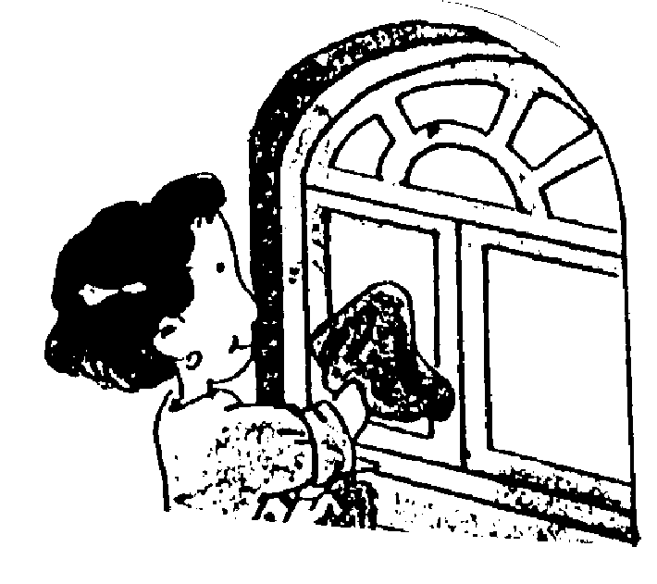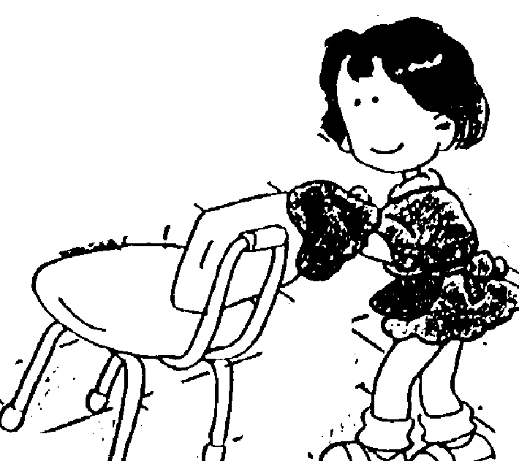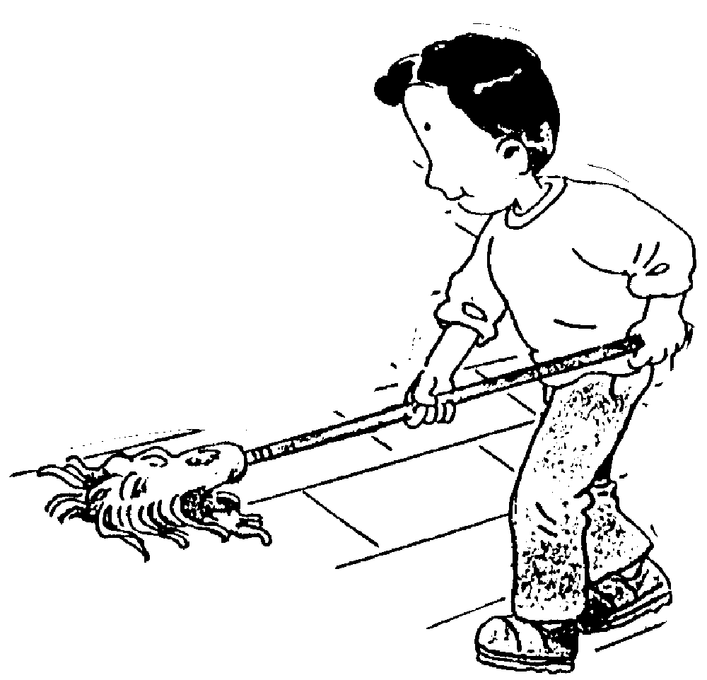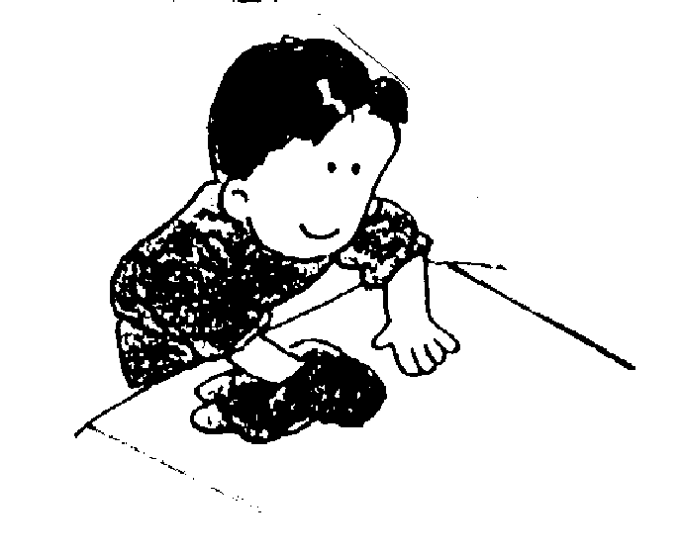哥哥妹妹抹桌椅。 |  |  |  | 爸爸洗地板， |  |  |  |  | 媽媽擦窗子， |  |  |  |  | 一家大小忙打掃， |  |  |  | 課文一：清潔家居
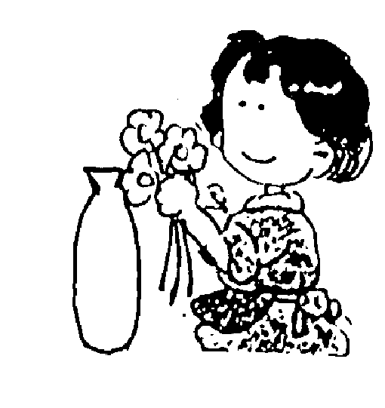 | 墊子放好在沙發。 |  |  |  | 掛油畫， |  |  | 插鮮花， |  |  |  | 養金魚， |  |  | 一家大小忙佈置， |  |  |  | 課文二：佈置客廳
